|  |  |
| --- | --- |
| C:\Users\helene.matundu_luzol\AppData\Local\Microsoft\Windows\Temporary Internet Files\Content.Outlook\8MKC54EL\Logo Schola Europaea - pour documents (2).jpg | **Schola Europaea**  Bureau du Secrétaire général  Secrétariat général |

Réf. : 2018-07-D-22-fr-2

Orig. : FR

Dossier d’intérêt général – Ecole Européenne Paris La Défense

**CONSEIL SUPERIEUR DES ECOLES EUROPEENNES**

Réunion des 4 au décembre 2018 au B.S.G.E.E. à Bruxelles



MINISTÈRE DE L’ÉDUCATION NATIONALE

MINISTÈRE DE L’ENSEIGNEMENT SUPÉRIEUR, DE LA RECHERCHE ET DE L’INNOVATION

Paris, le

Monsieur le Secrétaire général,

La France s’honore d’accueillir, en 2019, à Paris, dans le quartier des affaires de la Défense, l’Agence Bancaire Européenne. Une autre agence européenne, l’Autorité Européenne des marchés financiers est également, déjà, installée à Paris.

Mon département ministériel, avec le soutien actif des collectivités territoriales, développe dans la région Ile-de-France, une offre d’enseignement international très importante, sur la base de dispositifs spécifiques mis en place en partenariat avec les autorités éducatives des Etats partenaires, tels que les sections internationales et binationales, l’Abitur allemand, le Bachiller espagnol ou l’Esame di Stato italien.

La venue, à Paris et dans la région, d’un public européen nombreux et plus mobile suscite une demande croissante en faveur d’un enseignement de portée européenne. Cela nous invite à approfondir les liens éducatifs entre la France et ces Agences Européennes.

Aujourd’hui, le gouvernement français comme la ville de Courbevoie, le département des Hauts-de-Seine, l’Etablissement public de La Défense et la région Ile-de-France sont déterminés à renforcer la vocation européenne de l’offre éducative locale.

C’est ainsi que mon département ministériel et le Recteur de l’académie de Versailles travaillent en collaboration étroite avec le Recteur de l’académie de Paris, Recteur de la région académique ainsi que le Recteur de l’académie de Créteil, à l’élaboration de la création d’une Ecole européenne de Paris La Défense soumise à l’agrément du Conseil supérieur des Ecoles Européennes.

Tel est l’objet du Dossier d’intérêt général soumis à votre examen et à l’agrément du Conseil Supérieur.

Si, comme je le souhaite vivement, une suite favorable lui est réservée, mes services le feront suivre d’un dossier de conformité détaillé, afin que les premières classes puissent être ouvertes à Paris La Défense pour la rentrée de septembre 2019.

Je vous prie d’agréer, Monsieur le Secrétaire général, l’assurance de ma considération distinguée.

Sincères salutations

Jean-Michel BLANQUER

**DÉVELOPPEMENT DE L’ENSEIGNEMENT EUROPÉEN**

**À PARIS-LA DÉFENSE**

***Création d’une Ecole Européenne à Courbevoie***

**DOSSIER D’INTÉRÊT GÉNÉRAL**

Versailles, le 9 juillet 2018

**I- Contexte**

**La demande d’agrément concerne une École Européenne de type II, localisée à Courbevoie dans le quartier d’affaires de Paris La Défense, au sein de la Région Île-de-France et du département des Hauts-de-Seine sur le territoire de l’académie de Versailles.**

Ce projet est suscité par l’installation à Paris La Défense en mars 2019 du siège de l’Autorité Bancaire Européenne (ABE).

L’implantation d’une École Européenne correspondrait aux souhaits de l’ABE puisqu’elle serait, pour les enfants des employés des agences européennes présentes en Île-de-France, la garantie d’un accès à une offre éducative européenne multilingue et multiculturelle, mais aussi à un diplôme reconnu dans tous les Etats membres (le Baccalauréat européen). Cette création serait aussi un symbole fort de l’attachement aux valeurs européennes.

Le caractère ouvert de l’École Européenne de type 2 permet d’accueillir les enfants des personnels des agences/institutions européennes, mais également les élèves du territoire. Ce statut permet de garantir une mixité scolaire et sociale. De ce fait, l’École Européenne augmentera les chances des enfants franciliens de pouvoir s’inscrire dans le système éducatif européen, accroissant par là-même les compétences européennes et internationales des futurs travailleurs franciliens.

Cette école est aussi une opportunité d’engager la région académique d’Île-de-France dans le renforcement de l’offre éducative internationale comme préconisé dans un rapport remis au Premier ministre français en janvier 2018 (*propositions du rapport en annexe*).

Dans ce contexte, le ministère de l’éducation nationale et le rectorat de l’académie de Versailles, en liaison avec les collectivités locales concernées - ville de Courbevoie, département des Hauts-de-Seine et la région Île-de-France - ont examiné la possibilité de mettre en place un enseignement européen, selon les modalités définies pour les « écoles agréées » de type 2 par le Conseil Supérieur des Écoles Européennes.

Cette analyse et la dynamique actuelle de développement de l’offre scolaire internationale permettent de s’engager sur la faisabilité d’un tel projet à brève échéance pour la rentrée de septembre 2019.

**II- L’OFFRE ACTUELLE D’ENSEIGNEMENT INTERNATIONAL EN ILE-DE-FRANCE**

**Etat des lieux de l’offre scolaire linguistique en Ile-de-France**

L’ouverture d’une École Européenne viendra enrichir l’offre linguistique en Île-de-France déjà très diversifiée : 21 langues sont enseignées dans les écoles et établissements scolaires. Une très grande majorité d’élèves apprennent l’anglais (+ de 90%) dans l’enseignement primaire et/ou secondaire. Deux langues vivantes sont également très présentes dans l’enseignement secondaire : l’allemand et l’espagnol. Dans l’enseignement primaire, l’apprentissage d’une langue vivante étrangère est désormais mis en place dès le cours préparatoire. Outre cet enseignement obligatoire pour tous, des dispositifs pédagogiques spécifiques d’apprentissage des langues vivantes permettent de développer et de renforcer les compétences linguistiques et culturelles des élèves dans une approche plurilingue. Il existe également 453 sections européennes ou de langues orientales de lycées ainsi que 24 sections binationales en Abibac (France/Allemagne), Bachibac (France/Espagne) et Esabac (France/Italie). L’Île-de-France compte 159 sections internationales. Ces sections proposent un large éventail de langues, 17 au total (*voir annexe*).

**L’offre d’enseignement linguistique est vouée à s’étoffer sur le lieu d’implantation de la future École Européenne :**

L‘École Européenne Paris La Défense, qui sera implantée dans la ville de Courbevoie, pourra profiter du développement d’une riche offre linguistique : un nouveau lycée international public ouvrira ses portes en septembre 2018, près du quartier d’affaires de La Défense ; des sections internationales (*voir annexe*) ont déjà ouvert en septembre 2017 dans les écoles primaires et les collèges de la ville.

**III - LE PROJET D’ENSEIGNEMENT EUROPÉEN A PARIS LA DÉFENSE**

1. **Le contexte**

* **Une demande de scolarité européenne spécifique dans un territoire en plein essor**

La Région Île-de-France est une région à part : première région européenne en termes économiques, elle concentre notamment 30% du PIB en français et 20% de la population française. Elle est une plateforme financière et commerciale mondiale et, de par sa capitale et l’art de vivre à la française, c’est une région connue par les investisseurs et les touristes du monde entier. Elle est une plaque tournante de l’économie mondiale, profitant de la présence de pôles d’attractivité comme Paris-La Défense, Roissy-Le Bourget, Orly-Rungis, ou encore Paris-Saclay.

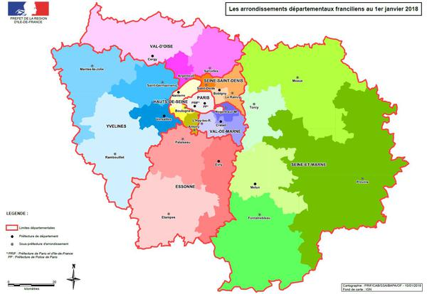

**Quartier Paris La défense Ville de Courbevoie**

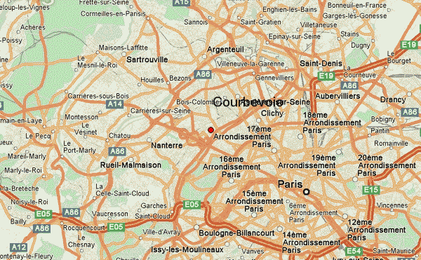

Le besoin scolaire auquel le projet a vocation à répondre en priorité, résulte de l’installation dans le quartier de La Défense du siège de l’ABE en mars 2019. L’engagement du ministère de l’Éducation nationale, du rectorat et des collectivités s’inscrit également dans le contexte plus large évoqué ci-dessus de renforcer l’offre scolaire internationale et européenne dans le territoire de l’ouest francilien à travers le développement de son quartier d’affaires, La Défense.

Le quartier de La Défense est devenu un des plus attractifs dans le monde en étant un pôle économique majeur doté de nombreux atouts : un territoire offrant un haut niveau d’équipements et de services, une localisation géographique exceptionnelle - 564 hectares (dont 31 d’espaces piétonniers), la porte d’entrée internationale à proximité des grands aéroports internationaux et 10 minutes du centre de Paris en transports en commun ;

* **un pôle central hyper-connecté et des centres de décision majeurs[[1]](#footnote-1) lui assurant un dynamisme économique remarquable :**
* 3600 entreprises dont 1500 sièges sociaux et de centres de décision
* 15 des 50 premières entreprises mondiales y sont implantées
* 180 000 salariés, majoritairement de cadres
* un parc de plus de 3 millions de m² de bureaux neufs ou restructurés labellisés
* 230 000 m² de commerces de proximité, dont 130 000 aux Quatre-Temps
* **Un territoire offrant un haut niveau d’équipements et de services**
* des infrastructures de réseaux de transports et aussi numériques bien développées
* un dynamisme économique en constante régénération, porté par les filières d’excellence dont TIC, le secteur financier et assurances, high-tech et les start-ups

Ce territoire dynamique de La Défense se développe sur deux communes Puteaux et Courbevoie, relevant de l’académie de Versailles.

La Ville de Courbevoie revendique un lien fort avec la Métropole du Grand Paris et la ville capitale, distante de seulement 5 kilomètres. Située dans les Hauts-de-Seine, un département fortement urbanisé et « central » dans la région puisqu’il est limitrophe du plus grand nombre de départements parisiens (Seine-Saint-Denis, Val-d’Oise, Essonne, Yvelines, Val-de-Marne), elle constitue une porte d’entrée naturelle depuis l’Ouest parisien. Elle est positionnée à égale distance des deux aéroports d’Orly et de Roissy Charles-de-Gaulle. Située aux portes de Paris, elle dispose d’une desserte variée en transports en commun. Elle bénéficie également d’importants axes routiers.

Au-delà de sa position stratégique, le développement récent d’une offre éducative internationale dans la commune ainsi que l’ouverture prochaine d’un nouveau lycée conduisent naturellement à envisager la commune de Courbevoie pour l’implantation d’établissements à vocation européenne.

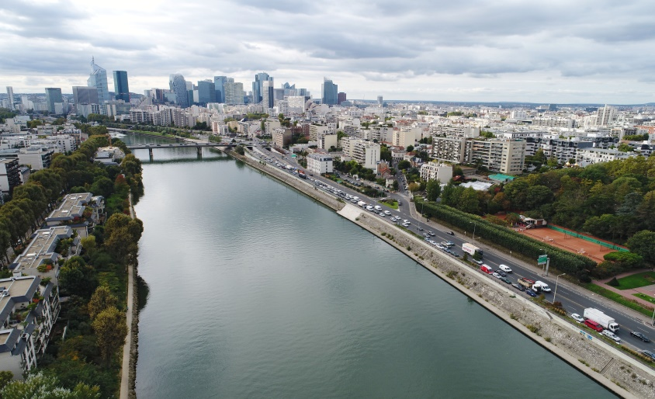*Vue aérienne de la ville de Courbevoie*

1. **Les besoins**

La demande de scolarisation pour les fonctionnaires européens, estimée à 230 élèves dès la rentrée 2019 se répartit selon les niveaux scolaires suivants :

Maternelle : 50 élèves

Elémentaire : 80 en répartition égale sur les 5 classes, soit 16 par niveaux

Collège : 60 élèves en répartition égale sur les 4 classes soit 15 par niveaux

Lycée : 40 élèves, de 12 à 15 en classe de seconde

La demande parmi les familles françaises n’est pas évaluée, mais on estime à 10% la proportion des élèves qui sont scolarisés en sections internationales et qui ont les prérequis linguistiques pour suivre une scolarité européenne en section anglophone.

1. **Le dispositif proposé**

* **Un enseignement linguistique adapté, personnalisé et ouvert**

Dès 2019, le projet prévoit l’ouverture de **deux sections linguistiques**, anglophone et francophone. Une réflexion ultérieure envisagera l’ouverture d’une section germanophone. **Les** **principes pédagogiques suivants, portés par les Écoles Européennes, sont au cœur de la politique éducative** que nous cherchons à mettre en œuvre :

* une approche multiculturelle et multilingue renforçant la construction d’une identité, d’une culture et d’une citoyenneté européennes ;
* des parcours ambitieux et continus, de la maternelle à l’obtention du baccalauréat européen, offrant la possibilité d’une poursuite d’étude vers l’international ;
* un accent mis sur l’innovation pédagogique visant à renforcer les compétences transversales des élèves et favoriser leur engagement ;
* différents types et niveaux de soutien apportant une aide appropriée à la diversité des profils des élèves, en fonction de leurs besoins ;
* un rythme scolaire aménagé et une offre de formation modulable favorisant le développement personnel de l’élève et le préparant au cycle suivant de formation ainsi qu’à son orientation ;
* un enseignement progressif des contenus disciplinaires en langue étrangère privilégiant les échanges interculturels et le développement de compétences de communication ;
* une attention particulière portée à l’éducation artistique et musicale encourageant la créativité des élèves et confortant leur connaissance de l’héritage culturel européen.

Dans le cadre des sections linguistiques prévues, des enseignements intensifs de la langue de la section pourront être organisés en faveur des élèves (*SWALS – Student Without A Language Section*) dont ce ne serait pas la langue maternelle.

L’école s’attachera, dans la mesure du possible, à mettre en place des enseignements de langue maternelle pour les élèves ayants droit qui ne pourraient trouver de section linguistique dans leur langue maternelle, en coopération avec les autorités éducatives nationales de leur pays d’origine.

Enfin les parents d’élèves, d’ores et déjà reconnus comme des partenaires essentiels du système éducatif, seront associés au fonctionnement du dispositif dans des structures de concertation spécifiques.

* **Implantation**

Le Conseil régional Île-de-France, le Conseil départemental et la Mairie de Courbevoie ont donné un accord de principe à la création de l’école européenne et sont pleinement associés à la préparation du dossier d’intérêt général en lien très étroit avec le rectorat de l’académie de Versailles. Sera associé également l’établissement public Paris La Défense.

L’ensemble des acteurs politiques du territoire sont donc réunis autour de ce projet. Le Conseil régional Île-de-France se propose comme collectivité coordinatrice du projet d’école européenne, dont le point d’ancrage sera le lycée international de Courbevoie, en association avec le Conseil départemental des Hauts-de-Seine et la Mairie de Courbevoie (*lettre en annexe*).

Grâce aux efforts de tous les acteurs, l’implantation de l’école pourra se faire dans plusieurs établissements publics d’enseignement proches les uns des autres dès l’ouverture à la rentrée 2019. Au regard de la montée en charge des effectifs après ouverture, le comité s’accorde pour réfléchir à une évolution de l’implantation.

* Le Lycée Lucie Aubrac à Courbevoie, point d’ancrage de l’École Européenne Paris La Défense : un établissement bien desservi et sécurisé. La Région a décidé de construire ce lycée moderne à vocation internationale à Courbevoie. Le projet architectural et de maîtrise d’ouvrage, les infrastructures numériques et techniques, ainsi que l’ancrage territorial du lycée ont été pleinement intégrés au projet pédagogique de l’établissement.
* Les cycles maternel et élémentaire seront installés en proximité, sur proposition de la mairie, dans un équipement scolaire, aujourd’hui dédié aux activités périscolaires en proximité de La Défense, avec la possibilité d’un accueil complémentaire dans une école élémentaire voisine.
* Les classes du secondaire seront installées à la rentrée 2019 au nouveau lycée Aubrac, qui va être livré à la rentrée 2018. Le programme prévisionnel du lycée prévoit à terme d’accueillir 1483 élèves en pré et post baccalauréat. A la rentrée 2018 la prévision d’effectifs est de 560 élèves, avec une augmentation progressive dans les années suivantes (estimation +200 à la rentrée suivante). Ce lycée permet donc au moins dans un premier temps d’ouvrir l’École Européenne. Une cheffe d’établissement expérimentée est nommée à la rentrée 2018, elle sera directrice de l’école, garante de l’esprit de l’École Européenne, de la maternelle au lycée.

**L’École Européenne étape par étape**

|  |  |  |  |
| --- | --- | --- | --- |
|  | *Niveau  maternelle et élémentaire* | *Niveau Collège* | *Lycée, classe de 2nde* |
| *Rentrée 2019* | Installation dans une école de proximité Courbevoie | Hébergement Lycée Lucie Aubrac Courbevoie | |
| *Rentrée 2020* | Installation dans école de proximité Courbevoie | Installation dans un  collège de proximité | Lycée Lucie Aubrac |
| *Rentrées suivantes* | Installation dans école de proximité Courbevoie | Installation dans un  collège de proximité | Lycée Lucie Aubrac |



 *Projet Lucie Aubrac*

**Une installation dynamique**

L’ouverture de l’École Européenne Paris La Défense est envisagée de façon progressive. A ce stade plusieurs hypothèses sont à l’étude pour la rentrée 2019 pour répondre à la demande effective d’inscription de la part des familles :

***Hypothèse 1****:* ouverture d’une classe double niveau en maternelle, ouverture d’une classe double niveau à l’élémentaire (P1 et P2), d’une classe de 6ème et de 5ème (S1 et S2) et 2nde (S5) ------ Soit un total de 5 classes et une capacité d’accueil de 120 élèves

***Hypothèse 2 :*** ouverture d’une classe double niveau en maternelle, ouverture de tous les niveaux élémentaires (P1 à P5) sous la forme de 3 classes multi niveaux, d’une classe de 6ème et de 5ème (S1 et S2) et 2nde (S5) ------ Soit un total de 7 classes et une capacité d’accueil d’environ 210 élèves.

Ces deux premières hypothèses sont à compléter avec l’ensemble des partenaires associés à la construction du projet.

La montée en charge pourrait être progressive et dépend de la demande des institutions européennes.

Les moyens d’enseignement nécessaires dans l’hypothèse la plus haute sont estimés entre **15 et 20 postes** à la rentrée 2019 (enseignement et hors enseignement).

* **L’admission des élèves**

Les élèves seront des enfants de personnels européens ou internationaux ou des enfants franciliens.

* Les enfants des personnels issus de l'ABE et de l’AEMF seront prioritairement admis,
* Les enfants des personnels des Agences et des Institutions Européennes, dont les familles sont installées en Île-de-France,
* Les enfants des personnels de l’école et ceux précédemment scolarisés dans ce type de structure,
* Les enfants des personnels de toute autre instance européenne en en Île-de-France,
* Les enfants des personnels des représentations diplomatiques et consulaires,
* Les enfants des familles résidant à proximité de l’école dont l'un ou l'autre des parents exercent des responsabilités à l'international,
* Les enfants des familles ayant comme langue maternelle unique ou partagée une langue européenne autre que le français,
* Les enfants des familles ayant une expérience ou un projet de mobilité européenne ou les enfants du territoire ayant des compétences linguistiques pour suivre une scolarité européenne en section anglophone.
* **Des enseignants formés et rapidement disponibles**

Une attention particulière sera portée au recrutement d’enseignants locuteurs natifs et titulaires des diplômes requis, conformément aux prescriptions des Ecoles Européennes. Cette ressource humaine, qui sera disponible pour l’ouverture en septembre 2019, sera complétée en tant que de besoin, le cas échéant en liaison avec les autorités éducatives des pays où ces enseignants ont qualité pour exercer.

La formation de ces enseignants sera organisée d’une part au sein des dispositifs académiques de formation, d’autre part par le biais des formations proposées par le réseau des Écoles Européennes. Des échanges, dans le cadre du programme, pourront également venir accompagner les personnels dans le développement de leurs compétences. Des partenariats ultérieurs avec des Écoles Européennes notamment de Bruxelles et du territoire national, seront renforcés.

* **Développer la coopération avec les Ecoles Européennes**

En liaison avec le bureau du secrétaire général et les conseils d’inspection des Écoles Européennes, les établissements primaires et secondaires concernés solliciteront les Écoles Européennes pour nouer avec elles des liens de coopération, afin d’être en mesure d’organiser leur enseignement (programmes, formation des enseignants) dans l’esprit de l’enseignement européen.

* **Supervision**

Les inspecteurs, membres des conseils d’inspection des Écoles Européennes, contrôleront la qualité de l’enseignement et sa conformité au règlement des Écoles Européennes.

Deux inspecteurs, chargés du 1er degré et du 2nd degrés participeront à l’accompagnement professionnel et à l’évaluation des personnels enseignants et de vie scolaire. Ils seront les correspondants des deux inspecteurs français, membres des conseils d’inspection des Écoles Européennes.

* **Le statut et la gouvernance des établissements scolaires publics français**

L‘École Européenne de Paris La Défense constituera un établissement public local d’enseignement dérogatoire. Afin d’assurer une parfaite intégration et de développer les synergies entre les équipes pédagogiques de l’école européenne et des sections internationales, le Directeur sera commun au lycée Lucie Aubrac et à l’École Européenne. Il permettra également de construire un projet d’école favorisant la complémentarité de tous les publics et de garantir une réelle mixité scolaire.

L’École Européenne relèvera donc des principes qui régissent l’éducation publique en France, notamment la gratuité pour tous et la laïcité. L’enseignement des faits religieux, très important au plan culturel, permettra aux élèves d’acquérir des connaissances de base relatives aux religions. De multiples entrées, parmi lesquelles le programme de morale non confessionnelle, sont envisageables pour intégrer cette approche dans les apprentissages.

* **Financement**

Le financement sera assuré conjointement, dans le cadre de leurs compétences respectives, par l’État français et les collectivités locales.

* **Calendrier prévisionnel**

**J*uillet 2018***

Dépôt du dossier d’intérêt général auprès du Secrétaire général des Écoles européennes

***Octobre 2018***

Présentation du dossier d’intérêt général au Conseil d’inspection mixte

**Décembre 2018**

Vote du dossier d’intérêt général par le Conseil supérieur des écoles européennes

**Février 2019**

Présentation du dossier de conformité au comité pédagogique mixte

***Avril 2019***

Après avis du Conseil supérieur, présentation du dossier de conformité aux critères de l’enseignement européen au Conseil Supérieur et demande d’autorisation d’ouvrir les classes prévues

***Septembre 2019***

Ouverture de l’École Européenne de Paris La Défense

Dépôt du deuxième dossier de conformité pour l’ouverture du cycle Baccalauréat européen.

**ANNEXES**

* **Rapport Evren/Filatre – janvier 2018 sur le renforcement de l’attractivité internationale en Ile de France – 14 propositions remises au premier ministre et à la présidente de région Ile-de-France**

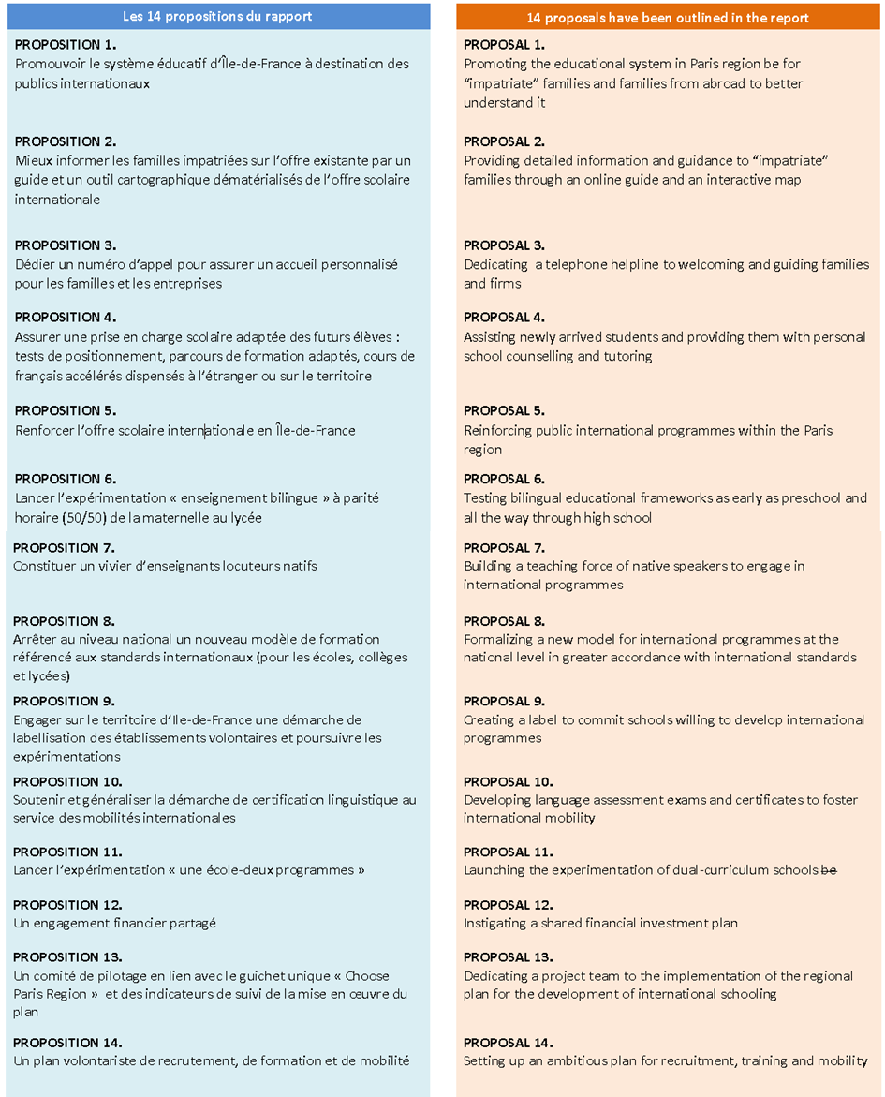

* **Sections internationales dans la région académique Île-de-France**

|  |  |
| --- | --- |
|  | **Nombre de sections internationales** |
| ALLEMAND | 16 |
| AMERICAIN | 16 |
| ARABE | 9 |
| BRÉSILIEN | 2 |
| BRITANNIQUE | 40 |
| CHINOIS | 16 |
| COREEN | 2 |
| DANOIS | 3 |
| ESPAGNOL | 7 |
| HOLLANDAIS | 3 |
| ITALIEN | 7 |
| JAPONAIS | 6 |
| NEERLANDAIS | 3 |
| NORVÉGIEN | 3 |
| POLONAIS | 5 |
| PORTUGAIS | 15 |
| RUSSE | 3 |
| SUÉDOIS | 3 |
| **TOTAL** | **159** |

* **Sections internationales existantes à Courbevoie**

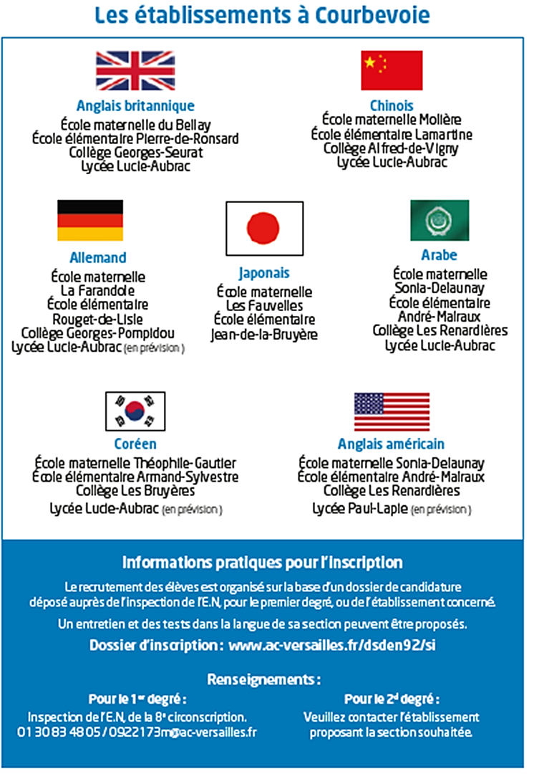

* **Lettre d’intention des trois collectivités territoriales**





**Avis du Conseil d’inspection mixte**

**Le C.I.M. émet un avis favorable sur le Dossier d'intérêt général soumis par les autorités françaises concernant la demande d’une Ecole européenne à Paris la Défense (France).**

**Le C.I.M. considère que ce dossier répond aux exigences de la première phase du processus d'agrément défini à Mondorf en avril 2005 et recommande au C.S. de l'approuver.**

1. Source des données : Paris-La Défense et CCI des Hauts-de-Seine [↑](#footnote-ref-1)